Pemrograman Berorientasi Objek (432-242-206) Ir. Prayitno, S.ST., M.T., Ph.D.

POLITEKNIK NEGERI SEMARANG
JURUSAN TEKNIK ELEKTRO
PROGRAM STUDI STR TEKNOLOGI REKAYASA KOMPUTER
JOBSHEET 07:
PENANGANAN KESALAHAN (EXCEPTION HANDLING) 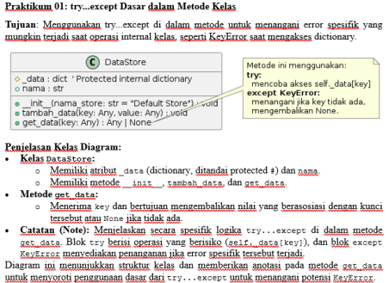
Dosen:
Ir. Prayitno, S.ST., M.T., Ph.D.
Nama Mahasiswa : Nazifa Citra Nurviani
NIM Mahasiswa : 4.33.25.2.17
Tahun Akademik 2025
Pemrograman Berorientasi Objek (432-242-206) Ir. Prayitno, S.ST., M.T., Ph.D.
A. Tujuan Instruksional Khusus
Setelah menyelesaikan praktikum ini, mahasiswa diharapkan mampu:
1. Menjelaskan konsep kesalahan (error) dan pengecualian (exception) dalam pemrograman. 2. Memahami tujuan dan pentingnya penanganan kesalahan dalam membuat program yang robust.
3. Menggunakan struktur try, except, else, dan finally untuk menangani exception di Python. 4. Menangkap jenis exception yang spesifik maupun beberapa exception sekaligus. 5. Mengakses informasi detail mengenai exception yang terjadi.
6. Membangkitkan (raise) exception secara manual menggunakan pernyataan raise. 7. Mengenali beberapa tipe exception bawaan Python yang umum terjadi.
B. Alat dan Bahan
Perangkat Lunak:
• Sistem operasi Windows/Linux/macOS (sesuai ketersediaan).
• Python 3.x (versi terbaru yang stabil).
• IDE atau Code Editor (misalnya, PyCharm, VS Code, atau IDLE).
Perangkat Keras:
• Komputer/Laptop dengan spesifikasi memadai untuk menjalankan Python. Bahan Pendukung:
• Modul/slide perkuliahan yang menjelaskan dasar pemrograman Python. • Koneksi internet (opsional, untuk referensi tambahan).
C. Dasar Teori
1. Kesalahan (Errors) dan Pengecualian (Exceptions)
Dalam pemrograman, kesalahan dapat terjadi karena berbagai alasan, mulai dari kesalahan sintaks (yang biasanya terdeteksi sebelum program dijalankan) hingga kesalahan saat runtime (yang terjadi saat program sedang berjalan). Kesalahan runtime ini di Python sering disebut sebagai Pengecualian atau Exceptions.
Ketika sebuah exception terjadi dan tidak ditangani, eksekusi normal program akan berhenti, dan Python akan menampilkan pesan error (traceback) yang menunjukkan jenis exception dan di mana ia terjadi. Contoh exception umum adalah mencoba membagi angka dengan nol (ZeroDivisionError), mencoba mengakses indeks list yang tidak ada (IndexError), atau mencoba mengonversi teks yang bukan angka menjadi integer (ValueError).
2. Penanganan Kesalahan (Exception Handling)
Penanganan kesalahan adalah mekanisme untuk mengantisipasi dan mengelola exception yang mungkin terjadi saat program berjalan. Tujuannya adalah:
• Mencegah Program Crash: Agar program tidak berhenti total saat terjadi error yang bisa diantisipasi.
• Memberikan Respon yang Lebih Baik: Memberikan pesan error yang lebih informatif kepada pengguna atau melakukan tindakan alternatif.
• Melakukan Cleanup: Memastikan sumber daya penting (seperti file atau koneksi jaringan) ditutup dengan benar meskipun terjadi error.
• Meningkatkan Robustness: Membuat program lebih tangguh dan dapat diandalkan.
Pemrograman Berorientasi Objek (432-242-206) Ir. Prayitno, S.ST., M.T., Ph.D.
3. Struktur try, except, else, finally
Python menyediakan struktur try...except beserta klausa opsional else dan finally untuk menangani exception:
Python
try:
# Blok kode yang berpotensi menimbulkan exception
# Contoh: operasi pembagian, konversi tipe, akses file risky_code()
except SpecificExceptionType1 as e1:
# Blok ini dijalankan HANYA JIKA exception Tipe 1 terjadi di blok try # 'e1' adalah variabel yang menampung objek exception (opsional) handle_exception_type1(e1)
except (SpecificExceptionType2, SpecificExceptionType3) as e2: # Blok ini dijalankan jika exception Tipe 2 ATAU Tipe 3 terjadi handle_multiple_exception_types(e2)
except Exception as e_general:
# Blok ini menangkap exception umum (jika tidak tertangkap oleh except sebelumnya)
# Sebaiknya spesifik, tapi ini bisa jadi fallback
handle_general_exception(e_general)
else:
# Blok ini dijalankan HANYA JIKA TIDAK ADA exception terjadi di blok try code_if_no_exception()
finally:
# Blok ini SELALU dijalankan, baik ada exception maupun tidak # Berguna untuk cleanup (misal: menutup file)
cleanup_code()

• try: Berisi kode yang ingin Anda monitor untuk kemungkinan exception. • except [ExceptionType] [as variable]: Menangkap tipe exception tertentu. Anda bisa memiliki beberapa blok except untuk menangani tipe error yang berbeda. Jika ExceptionType tidak ditentukan (except: saja), ia akan menangkap semua jenis exception (umumnya tidak disarankan karena bisa menyembunyikan error yang tidak terduga). Menggunakan as variable memungkinkan Anda mengakses objek exception untuk mendapatkan detail lebih lanjut.
• else: Blok opsional yang hanya dieksekusi jika blok try selesai tanpa menimbulkan exception apa pun.
• finally: Blok opsional yang selalu dieksekusi setelah try, except, dan else, tidak peduli apa yang terjadi. Sangat berguna untuk memastikan kode pembersihan (seperti menutup file) selalu dijalankan.
4. Membangkitkan Exception (raise)
Anda juga bisa memicu (membangkitkan) exception secara sengaja menggunakan pernyataan raise. Ini berguna ketika Anda mendeteksi kondisi error dalam kode Anda sendiri dan ingin menghentikan operasi normal atau memberi sinyal masalah ke bagian lain dari program. Python
def hitung_akar_kuadrat(angka):
if angka < 0:
# Membangkitkan ValueError jika input tidak valid
raise ValueError("Tidak dapat menghitung akar kuadrat dari angka negatif.")
return angka ** 0.5
try:
Pemrograman Berorientasi Objek (432-242-206) Ir. Prayitno, S.ST., M.T., Ph.D.
hasil = hitung_akar_kuadrat(-5)
except ValueError as e:
print(f"Error terdeteksi: {e}")
5. Exception Bawaan yang Umum
Python memiliki banyak exception bawaan. Beberapa yang sering ditemui antara lain: • TypeError: Operasi atau fungsi diterapkan pada objek dengan tipe yang tidak sesuai. • ValueError: Fungsi menerima argumen dengan tipe yang benar tetapi nilainya tidak sesuai. • ZeroDivisionError: Terjadi pembagian dengan nol.
• IndexError: Mencoba mengakses indeks di luar rentang sequence (list, tuple, string). • KeyError: Mencoba mengakses kunci yang tidak ada dalam dictionary. • FileNotFoundError: Mencoba membuka file yang tidak ada.
• AttributeError: Mencoba mengakses atribut atau metode yang tidak ada pada objek. • ImportError: Gagal mengimpor modul.
• MemoryError: Program kehabisan memori.
• KeyboardInterrupt: Pengguna menekan Ctrl+C.
Memahami cara kerja exception handling adalah kunci untuk menulis program Python yang stabil dan mudah dikelola.
D. Langkah Praktikum
Praktikum 01: try...except Dasar dalam Metode Kelas
Tujuan: Menggunakan try...except di dalam metode untuk menangani error spesifik yang mungkin terjadi saat operasi internal kelas, seperti KeyError saat mengakses dictionary.
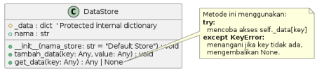
Penjelasan Kelas Diagram:
• Kelas DataStore:
o Memiliki atribut _data (dictionary, ditandai protected #) dan nama.
o Memiliki metode __init__, tambah_data, dan get_data.
• Metode get_data:
o Menerima key dan bertujuan mengembalikan nilai yang berasosiasi dengan kunci tersebut atau None jika tidak ada.
• Catatan (Note): Menjelaskan secara spesifik logika try...except di dalam metode get_data. Blok try berisi operasi yang berisiko (self._data[key]), dan blok except KeyError menyediakan penanganan jika error spesifik tersebut terjadi.
Diagram ini menunjukkan struktur kelas dan memberikan anotasi pada metode get_data untuk menyoroti penggunaan dasar dari try...except untuk menangani potensi KeyError.
Kemudian untuk kode praktikum dalam python dapat dilihat sebagai berikut: 01: class DataStore:
02: def __init__(self, nama_store="Default Store"):
Pemrograman Berorientasi Objek (432-242-206) Ir. Prayitno, S.ST., M.T., Ph.D.
03: # Dictionary internal untuk menyimpan data (anggap sebagai 'protected')
04: self._data = {}
05: self.nama = nama_store
06: print(f"DataStore '{self.nama}' dibuat.")
07:
08: def tambah_data(self, key, value):
09: """Menambahkan data ke dalam store."""
10: print(f"[{self.nama}] Menambahkan data: '{key}' -> {value}") 11: self._data[key] = value
12: print(" -> Data berhasil ditambahkan.")
13:
14: def get_data(self, key):
15: """
16: Mencoba mendapatkan data berdasarkan key.
17: Menangani KeyError jika key tidak ada.
18: """
19: print(f"[{self.nama}] Mencoba mengambil data dengan key: '{key}'") 20: try:
21: # Baris ini berpotensi menimbulkan KeyError 22: nilai = self._data[key]
23: print(f" -> Data ditemukan: {nilai}")
24: return nilai
25: except KeyError:
26: # Blok ini dijalankan jika KeyError terjadi di blok try 27: print(f" -> ERROR: Key '{key}' tidak ditemukan di DataStore '{self.nama}'.")
28: # Mengembalikan None atau nilai default lain sebagai indikasi gagal
29: return None
30:
31: # --- Kode Utama ---
32: if __name__ == "__main__":
33: # Membuat instance DataStore
34: store_produk = DataStore("Toko Produk")
35:
36: # Menambahkan beberapa data
37: store_produk.tambah_data("Buku Tulis", 15000)
38: store_produk.tambah_data("Pensil 2B", 2000)
39:
40: # Mengambil data yang ada (seharusnya berhasil)
41: print("\nMengambil data yang ADA:")
42: harga_buku = store_produk.get_data("Buku Tulis")
43: if harga_buku is not None:
44: print(f" Harga Buku Tulis adalah: {harga_buku}") 45:
46: # Mengambil data yang TIDAK ada (seharusnya memicu except) 47: print("\nMengambil data yang TIDAK ADA:")
48: harga_penggaris = store_produk.get_data("Penggaris") 49: if harga_penggaris is None:
50: print(" Harga Penggaris tidak ditemukan (sesuai ekspektasi).") Observasi: Perhatikan bagaimana metode get_data menggunakan blok try untuk mencoba mengakses self._data[key]. Jika key ada, nilai dikembalikan. Jika key tidak ada, Python secara internal akan membangkitkan KeyError. Blok except KeyError: menangkap error ini, mencegah program berhenti, mencetak pesan informatif, dan mengembalikan None.
Pemrograman Berorientasi Objek (432-242-206) Ir. Prayitno, S.ST., M.T., Ph.D.
Praktikum 02: Menangani Beberapa Exception Spesifik
Tujuan: Menangani lebih dari satu jenis exception spesifik (misalnya, ValueError, ZeroDivisionError) dalam satu atau beberapa blok except di dalam metode kelas, untuk memberikan respons yang berbeda terhadap jenis error yang berbeda.
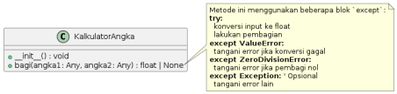
Penjelasan Kelas Diagram:
• Kelas KalkulatorAngka:
o Memiliki metode __init__ dan bagi.
o Metode bagi menerima dua argumen (ditulis Any untuk menunjukkan potensi input beragam sebelum konversi) dan mengembalikan float jika berhasil atau None jika gagal. • Catatan (Note): Menjelaskan logika penanganan exception di dalam metode bagi. Secara khusus menyoroti penggunaan blok except yang terpisah untuk menangani ValueError dan ZeroDivisionError, yang memungkinkan tindakan berbeda untuk setiap jenis kesalahan tersebut.
Diagram ini menggambarkan struktur kelas dan memberikan fokus pada strategi penanganan multi-exception di dalam metode bagi untuk meningkatkan ketahanan metode terhadap berbagai jenis input atau kondisi error.
Kode Python:
01: class KalkulatorAngka:
02: def __init__(self):
03: print("Kalkulator Angka siap.")
04:
05: def bagi(self, angka1, angka2):
06: """
07: Membagi angka1 dengan angka2.
08: Menangani potensi ValueError (jika input bukan angka) 09: dan ZeroDivisionError (jika pembagi nol) secara terpisah. 10: """
11: print(f"\nMencoba membagi '{angka1}' dengan '{angka2}'...") 12: try:
13: # Konversi input ke float, bisa memicu ValueError 14: num1 = float(angka1)
15: num2 = float(angka2)
16:
17: # Operasi pembagian, bisa memicu ZeroDivisionError 18: hasil = num1 / num2
19:
20: print(f" -> Hasil pembagian: {hasil}")
21: return hasil
22:
23: # Menangkap ValueError secara spesifik
24: except ValueError:
25: print(" -> ERROR: Input tidak valid! Pastikan kedua input adalah angka.")
26: return None
Pemrograman Berorientasi Objek (432-242-206) Ir. Prayitno, S.ST., M.T., Ph.D.
27:
28: # Menangkap ZeroDivisionError secara spesifik
29: except ZeroDivisionError:
30: print(" -> ERROR: Tidak bisa melakukan pembagian dengan nol.")
31: return None
32:
33: # Menangkap exception lain yang mungkin tidak terduga (opsional) 34: except Exception as e:
35: print(f" -> ERROR Lainnya: Terjadi kesalahan - {e}") 36: return None
37:
38: # --- Kode Utama ---
39: if __name__ == "__main__":
40: calc = KalkulatorAngka()
41:
42: print("--- Tes Kalkulator ---")
43: hasil1 = calc.bagi(100, 5) # Operasi sukses
44: hasil2 = calc.bagi(20, 0) # Memicu ZeroDivisionError 45: hasil3 = calc.bagi("limapuluh", 10) # Memicu ValueError saat konversi num1
46: hasil4 = calc.bagi(50, "sepuluh") # Memicu ValueError saat konversi num2
47:
48: print("\n--- Ringkasan Hasil ---")
49: print(f"Hasil 1 (100/5): {hasil1}")
50: print(f"Hasil 2 (20/0): {hasil2}")
51: print(f"Hasil 3 ('limapuluh'/10): {hasil3}")
52: print(f"Hasil 4 (50/'sepuluh'): {hasil4}")
Observasi: Metode bagi kini memiliki dua blok except spesifik: satu untuk ValueError dan satu untuk ZeroDivisionError. Ketika Anda menjalankan kode utama, perhatikan bagaimana pesan error yang ditampilkan berbeda tergantung pada jenis kesalahan yang terjadi (input salah tipe atau pembagian dengan nol). Ini memungkinkan program memberikan respons yang lebih tepat untuk setiap jenis error yang diantisipasi.
Pemrograman Berorientasi Objek (432-242-206) Ir. Prayitno, S.ST., M.T., Ph.D.
Praktikum 03: Menggunakan else dan finally dalam Metode
Tujuan: Menerapkan klausa else (yang hanya dijalankan jika tidak ada exception di blok try) dan finally (yang selalu dijalankan setelah try/except/else) dalam penanganan exception di metode kelas, terutama untuk tugas pembersihan (cleanup).

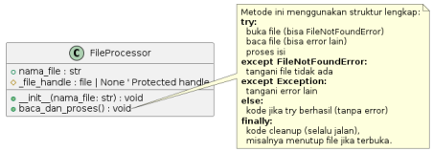
Penjelasan Kelas Diagram:
• Kelas FileProcessor:
o Memiliki atribut nama_file dan _file_handle (untuk objek file).
o Memiliki metode __init__ dan baca_dan_proses.
• Metode baca_dan_proses:
o Bertanggung jawab untuk membuka, membaca, dan memproses file.
• Catatan (Note): Menjelaskan alur kontrol lengkap try...except...else...finally di dalam metode baca_dan_proses. Secara khusus menyoroti peran blok else yang hanya berjalan jika try sukses, dan blok finally yang selalu berjalan untuk memastikan cleanup (penutupan file) terjadi dalam segala situasi (sukses maupun gagal).
Diagram ini menunjukkan struktur kelas dan memberikan penekanan pada penggunaan blok else dan finally dalam metode baca_dan_proses untuk alur kontrol yang lengkap dan pembersihan sumber daya yang aman.
Kode Program
01: import os # Diperlukan untuk menghapus file dummy nanti
02:
03: class FileProcessor:
04: def __init__(self, nama_file):
05: self.nama_file = nama_file
06: self._file_handle = None # Untuk menyimpan objek file saat dibuka 07: print(f"\n-> FileProcessor dibuat untuk file: '{self.nama_file}'") 08:
09: def baca_dan_proses(self):
10: """Membuka, membaca, dan 'memproses' file, dengan cleanup di finally."""
11: print(f"[{self.nama_file}] Mencoba memproses...") 12: try:
13: # 1. Mencoba membuka file untuk dibaca
14: print(f" [{self.nama_file}] Membuka file...") 15: self._file_handle = open(self.nama_file, 'r', encoding='utf 8') # Mode 'r' untuk baca
16:
17: # 2. Jika buka berhasil, coba baca isinya
18: print(f" [{self.nama_file}] Membaca isi file...") 19: isi = self._file_handle.read()
Pemrograman Berorientasi Objek (432-242-206) Ir. Prayitno, S.ST., M.T., Ph.D.
20: print(f" -> File berhasil dibaca.")
21:
22: # 3. Simulasi pemrosesan isi
23: print(f" [{self.nama_file}] Memproses isi...") 24: panjang_isi = len(isi)
25: print(f" -> Panjang isi: {panjang_isi} karakter.") 26: # Simulasi: Anggap pemrosesan selalu berhasil jika baca berhasil
27:
28: except FileNotFoundError:
29: # 4a. Blok ini jalan jika open() gagal karena file tidak ada 30: print(f" -> ERROR: File '{self.nama_file}' tidak ditemukan.") 31: except UnicodeDecodeError:
32: # 4b. Contoh error lain saat membaca file non-teks 33: print(f" -> ERROR: Gagal membaca '{self.nama_file}' sebagai teks (mungkin file biner?).")
34: except Exception as e:
35: # 4c. Menangkap error tak terduga lainnya saat try 36: print(f" -> ERROR Lainnya saat memproses file: {type(e).__name__} - {e}")
37: else:
38: # 5. Blok ini jalan HANYA JIKA try selesai tanpa exception 39: print(f" -> PEMROSESAN BERHASIL: Tidak ada error terjadi pada '{self.nama_file}'.")
40: finally:
41: # 6. Blok ini SELALU jalan setelah try/except/else selesai 42: print(f" [{self.nama_file}] Blok Finally: Melakukan cleanup...")
43: if self._file_handle and not self._file_handle.closed: 44: print(f" Menutup file '{self.nama_file}'...") 45: self._file_handle.close()
46: print(" -> File berhasil ditutup.") 47: else:
48: # Ini akan terjadi jika file gagal dibuka (FileNotFoundError) 49: # atau jika sudah ditutup karena error lain di try 50: print(" -> File tidak perlu ditutup (belum dibuka atau sudah ditutup).")
51: print(f"[{self.nama_file}] Selesai mencoba proses.") 52: print("-" * 30)
53:
54:
55: # --- Kode Utama ---
56: if __name__ == "__main__":
57: NAMA_FILE_SUKSES = "data_penting.txt"
58: NAMA_FILE_GAGAL = "file_yang_tidak_ada.log"
59:
60: # Membuat file dummy untuk skenario sukses
61: try:
62: with open(NAMA_FILE_SUKSES, "w", encoding='utf-8') as f: 63: f.write("Ini adalah baris pertama.\n")
64: f.write("Baris kedua berisi data penting.\n") 65: print(f"File dummy '{NAMA_FILE_SUKSES}' berhasil dibuat.") 66: except IOError as e:
67: print(f"Gagal membuat file dummy '{NAMA_FILE_SUKSES}': {e}") 68:
69: # Skenario 1: File ada dan proses berhasil
70: print("\n--- Skenario 1: Proses Sukses ---")
71: processor1 = FileProcessor(NAMA_FILE_SUKSES)
72: processor1.baca_dan_proses()
73:
74: # Skenario 2: File tidak ada
Pemrograman Berorientasi Objek (432-242-206) Ir. Prayitno, S.ST., M.T., Ph.D.
75: print("\n--- Skenario 2: File Tidak Ditemukan ---")
76: processor2 = FileProcessor(NAMA_FILE_GAGAL)
77: processor2.baca_dan_proses()
78:
79: # Cleanup file dummy
80: try:
81: if os.path.exists(NAMA_FILE_SUKSES):
82: os.remove(NAMA_FILE_SUKSES)
83: print(f"\nFile dummy '{NAMA_FILE_SUKSES}' dihapus.") 84: except OSError as e:
85: print(f"\nGagal menghapus file dummy '{NAMA_FILE_SUKSES}': {e}") Observasi:
• Skenario 1 (Sukses): Blok try berjalan lancar, kemudian blok else dieksekusi (menandakan tidak ada error), dan terakhir blok finally dieksekusi untuk menutup file. • Skenario 2 (Gagal): Blok try gagal saat open() karena FileNotFoundError. Blok except FileNotFoundError dieksekusi. Blok else tidak dieksekusi. Blok finally tetap dieksekusi, tetapi karena self._file_handle masih None (gagal dibuka), ia hanya mencetak pesan bahwa file tidak perlu ditutup.
• Blok finally sangat penting untuk memastikan sumber daya seperti file selalu ditutup, terlepas dari apakah terjadi error atau tidak selama pemrosesan di blok try.
Praktikum 04: Mengakses Objek Exception (as e)
Tujuan: Menangkap objek exception menggunakan sintaks except ExceptionType as variable: untuk mendapatkan dan menampilkan informasi detail mengenai error yang terjadi di dalam metode kelas.
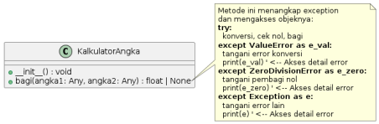Penjelasan Kelas Diagram:
• Kelas KalkulatorAngka:
o Sama seperti sebelumnya, dengan metode __init__ dan bagi.
• Catatan (Note): Menjelaskan bahwa metode bagi kini menggunakan sintaks except ExceptionType as variable (contoh: except ValueError as e_val). Ini memungkinkan blok except untuk tidak hanya menangani error, tetapi juga mengakses objek exception (e_val, e_zero, e) untuk mendapatkan informasi lebih detail tentang error yang terjadi, yang kemudian bisa dicetak atau digunakan untuk logging.
Diagram ini fokus pada penambahan klausa as e pada blok except sebagai cara untuk mendapatkan detail lebih lanjut saat menangani exception di dalam metode kelas.
Kode Program:
01: class KalkulatorAngka:
02: def __init__(self):
Pemrograman Berorientasi Objek (432-242-206) Ir. Prayitno, S.ST., M.T., Ph.D.
03: print("Kalkulator Angka siap.")
04:
05: def bagi(self, angka1, angka2):
06: """
07: Membagi angka1 dengan angka2.
08: Menangkap objek exception untuk menampilkan detail error. 09: """
10: print(f"\nMencoba membagi '{angka1}' dengan '{angka2}'...") 11: try:
12: num1 = float(angka1)
13: num2 = float(angka2)
14: if num2 == 0:
15: # Bisa juga raise ZeroDivisionError di sini jika mau 16: raise ZeroDivisionError("Pembagi tidak boleh nol secara eksplisit.")
17: hasil = num1 / num2
18: print(f" -> Hasil pembagian: {hasil}")
19: return hasil
20:
21: # Menangkap ValueError dan menyimpannya di variabel 'e_val' 22: except ValueError as e_val:
23: print(f" -> ERROR Konversi: Input tidak valid.") 24: # Menampilkan representasi string dari objek exception e_val 25: print(f" Detail Error (ValueError): {e_val}") 26: return None
27:
28: # Menangkap ZeroDivisionError dan menyimpannya di variabel 'e_zero'
29: except ZeroDivisionError as e_zero:
30: print(f" -> ERROR Pembagian: Tidak dapat membagi dengan nol.")
31: # Menampilkan representasi string dari objek exception e_zero 32: print(f" Detail Error (ZeroDivisionError): {e_zero}") 33: return None
34:
35: # Menangkap exception lain dan menyimpannya di variabel 'e' 36: except Exception as e:
37: print(f" -> ERROR Lainnya: Terjadi kesalahan tak terduga.") 38: # Menampilkan representasi string dari objek exception e 39: print(f" Detail Error (Lainnya): {type(e).__name__} - {e}")
40: return None
41:
42: # --- Kode Utama ---
43: if __name__ == "__main__":
44: calc = KalkulatorAngka()
45:
46: print("--- Tes Kalkulator ---")
47: hasil1 = calc.bagi(100, 5) # Sukses
48: hasil2 = calc.bagi(20, 0) # Memicu ZeroDivisionError 49: hasil3 = calc.bagi("limapuluh", 10) # Memicu ValueError 50: hasil4 = calc.bagi(10, []) # Memicu TypeError (ditangkap except Exception)
51:
52: print("\n--- Ringkasan Hasil ---")
53: print(f"Hasil 1 (100/5): {hasil1}")
54: print(f"Hasil 2 (20/0): {hasil2}")
55: print(f"Hasil 3 ('limapuluh'/10): {hasil3}")
56: print(f"Hasil 4 (10/[]): {hasil4}")
Pemrograman Berorientasi Objek (432-242-206) Ir. Prayitno, S.ST., M.T., Ph.D.
Observasi: Perhatikan blok except sekarang menggunakan as e_val, as e_zero, dan as e. Variabel setelah as (misalnya e_val) menampung instance dari objek exception yang terjadi. Dengan mencetak variabel ini (print(f" Detail Error: {e_val}")), kita mendapatkan pesan error yang lebih spesifik yang dibawa oleh objek exception tersebut, memberikan konteks yang lebih baik tentang penyebab kesalahan.
Praktikum 05: Membangkitkan Exception (raise) dalam Metode
Tujuan: Menggunakan pernyataan raise di dalam metode kelas untuk memberi sinyal (membangkitkan exception) ketika kondisi error atau input tidak valid terdeteksi oleh logika internal kelas itu sendiri.
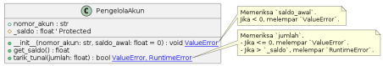
Penjelasan Kelas Diagram:
• Kelas PengelolaAkun:
o Memiliki atribut nomor_akun dan _saldo.
o Memiliki metode __init__, get_saldo, dan tarik_tunai.
• Metode __init__ dan tarik_tunai:
o Ditandai [[throws ValueError]] atau [[throws ValueError, RuntimeError]] (ini adalah notasi informal di PlantUML untuk menunjukkan exception yang mungkin dilempar, sintaks pastinya bisa bervariasi). Ini menandakan bahwa metode ini dapat secara aktif membangkitkan exception jika kondisi tertentu terpenuhi.
• Catatan (Note): Menjelaskan kondisi spesifik di dalam __init__ dan tarik_tunai yang menyebabkan ValueError atau RuntimeError dibangkitkan menggunakan raise. Diagram ini menekankan bahwa metode dalam sebuah kelas tidak hanya bisa menangani exception, tetapi juga bisa menjadi sumber exception itu sendiri melalui penggunaan raise untuk memberitahukan adanya kondisi error atau pelanggaran aturan bisnis kepada pemanggil metode tersebut.
Kode Program:
01: # Helper untuk format Rupiah (opsional, bisa disalin dari praktikum sebelumnya)
02: import locale
03: try:
04: locale.setlocale(locale.LC_ALL, 'id_ID.UTF-8')
05: except locale.Error:
06: print("Locale id_ID tidak tersedia.")
07: def format_rupiah(angka):
08: try:
09: return locale.currency(angka, grouping=True, symbol='Rp ') 10: except NameError: # Jika locale gagal di-set
11: return f"Rp {angka:,.2f}"
12:
13:
Pemrograman Berorientasi Objek (432-242-206) Ir. Prayitno, S.ST., M.T., Ph.D.
14: class PengelolaAkun:
15: def __init__(self, nomor_akun, saldo_awal=0):
16: print(f"\nMencoba membuat akun {nomor_akun}...") 17: if not isinstance(saldo_awal, (int, float)) or saldo_awal < 0: 18: # 1. Raise ValueError di __init__ jika saldo awal tidak valid 19: raise ValueError(f"Saldo awal ({saldo_awal}) tidak valid. Harus angka non-negatif.")
20: self.nomor_akun = nomor_akun
21: self._saldo = float(saldo_awal)
22: print(f" -> Akun {self.nomor_akun} berhasil dibuat dengan saldo: {format_rupiah(self._saldo)}")
23:
24: def get_saldo(self):
25: """Mengembalikan saldo saat ini."""
26: # print(f"[Info Akun {self.nomor_akun}] Saldo saat ini: {format_rupiah(self._saldo)}")
27: return self._saldo
28:
29: def tarik_tunai(self, jumlah):
30: """Menarik tunai dengan validasi. Me-raise exception jika gagal."""
31: print(f"\n[{self.nomor_akun}] Mencoba tarik tunai: {format_rupiah(jumlah)}")
32: # 2. Validasi jumlah penarikan
33: if not isinstance(jumlah, (int, float)) or jumlah <= 0: 34: # Raise ValueError jika jumlah tidak valid 35: raise ValueError(f"Jumlah penarikan ({jumlah}) tidak valid. Harus angka positif.")
36:
37: # 3. Validasi saldo cukup
38: if jumlah > self._saldo:
39: # Raise RuntimeError (atau exception kustom) jika saldo tidak cukup
40: raise RuntimeError(f"Saldo tidak mencukupi! Saldo: {format_rupiah(self._saldo)}, Diminta: {format_rupiah(jumlah)}") 41:
42: # Jika semua validasi lolos, lakukan penarikan 43: self._saldo -= jumlah
44: print(f" -> Penarikan {format_rupiah(jumlah)} berhasil.") 45: print(f" -> Saldo sekarang: {format_rupiah(self._saldo)}") 46: return True # Mengindikasikan sukses
47:
48: # --- Kode Utama ---
49: if __name__ == "__main__":
50: # Skenario 1: Gagal membuat akun karena saldo awal tidak valid 51: print("\n--- Skenario 1: Saldo Awal Tidak Valid ---") 52: try:
53: akun_gagal = PengelolaAkun("ACC001", -50000)
54: except ValueError as e:
55: print(f" ERROR DITANGKAP saat pembuatan akun: {e}") 56:
57: # Skenario 2: Membuat akun valid, lalu coba transaksi 58: print("\n--- Skenario 2: Akun Valid dan Transaksi ---") 59: try:
60: akun_sukses = PengelolaAkun("ACC002", 100000)
61:
62: # Transaksi 1: Sukses
63: akun_sukses.tarik_tunai(30000)
64:
65: # Transaksi 2: Gagal karena jumlah tidak valid (ValueError) 66: print("\n Mencoba tarik jumlah negatif...")
Pemrograman Berorientasi Objek (432-242-206) Ir. Prayitno, S.ST., M.T., Ph.D.
67: akun_sukses.tarik_tunai(-10000)
68:
69: except ValueError as e:
70: print(f" ERROR DITANGKAP (ValueError): {e}")
71: except RuntimeError as e:
72: print(f" ERROR DITANGKAP (RuntimeError): {e}") 73:
74: # Skenario 3: Melanjutkan akun valid, gagal karena saldo tidak cukup 75: print("\n--- Skenario 3: Saldo Tidak Cukup ---")
76: try:
77: print(f" Saldo akun ACC002 saat ini: {format_rupiah(akun_sukses.get_saldo())}")
78: print(" Mencoba tarik jumlah > saldo...")
79: akun_sukses.tarik_tunai(80000) # Saldo hanya sisa 70000 80:
81: except ValueError as e:
82: print(f" ERROR DITANGKAP (ValueError): {e}") 83: except RuntimeError as e:
84: print(f" ERROR DITANGKAP (RuntimeError): {e}") # Ini yang diharapkan tertangkap
85:
86: print(f"\nSaldo akhir akun ACC002: {format_rupiah(akun_sukses.get_saldo())}")
Observasi: Metode __init__ dan tarik_tunai dalam kelas PengelolaAkun kini secara aktif memeriksa kondisi input atau state internal (saldo). Jika kondisi tidak terpenuhi (saldo awal negatif, jumlah penarikan tidak valid, saldo tidak cukup), metode tersebut menggunakan raise untuk membangkitkan ValueError atau RuntimeError. Kode utama yang memanggil metode ini (di dalam blok if __name__ == "__main__":) harus siap menangkap exception ini menggunakan try...except agar program tidak berhenti dan dapat menangani kondisi error tersebut dengan tepat.
Pemrograman Berorientasi Objek (432-242-206) Ir. Prayitno, S.ST., M.T., Ph.D.
Praktikum 06: Kombinasi Menangkap dan Membangkitkan Exception
Tujuan: Menunjukkan skenario di mana sebuah metode menangkap exception bawaan (misal: FileNotFoundError, ValueError), melakukan analisis atau logging, lalu membangkitkan (re raise) exception baru yang lebih spesifik atau relevan dengan konteks aplikasi (custom exception).
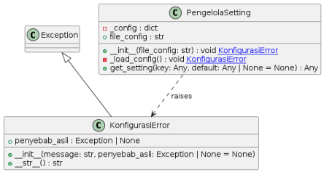Penjelasan Kelas Diagram:
• Kelas KonfigurasiError:
o Kelas exception kustom yang mewarisi dari Exception standar. Memiliki atribut penyebab_asli.
• Kelas PengelolaSetting:
o Memiliki atribut _config dan file_config.
o Metode _load_config() ditandai [[throws KonfigurasiError]] (notasi informal) untuk menunjukkan bahwa metode ini bisa membangkitkan KonfigurasiError. o Metode __init__() ditandai [[catch KonfigurasiError]] (notasi informal) untuk menunjukkan ia menangani error tersebut saat memanggil _load_config(). o Terdapat dependensi putus-putus (..>) dari PengelolaSetting ke KonfigurasiError untuk menunjukkan bahwa PengelolaSetting menggunakan (membangkitkan) KonfigurasiError.
Diagram ini menggambarkan pembuatan exception kustom dan pola umum di mana error tingkat rendah ditangkap dan diterjemahkan menjadi error tingkat aplikasi yang lebih bermakna sebelum dilempar kembali ke pemanggil.
Kode Program:
001: # 1. Definisikan Custom Exception (mewarisi dari Exception) 002: class KonfigurasiError(Exception):
003: """Exception khusus untuk menandakan error terkait konfigurasi aplikasi."""
004: def __init__(self, message, penyebab_asli=None):
005: super().__init__(message)
006: self.penyebab_asli = penyebab_asli # Menyimpan error asli jika ada
007:
Pemrograman Berorientasi Objek (432-242-206) Ir. Prayitno, S.ST., M.T., Ph.D.
008: def __str__(self):
009: if self.penyebab_asli:
010: return f"{super().__str__()} (Disebabkan oleh: {type(self.penyebab_asli).__name__})"
011: return super().__str__()
012:
013: # Kelas yang menggunakan exception handling gabungan
014: class PengelolaSetting:
015: def __init__(self, file_config):
016: self._config = {}
017: self.file_config = file_config
018: # Panggil metode internal yang berpotensi raise KonfigurasiError 019: try:
020: self._load_config()
021: print(f"-> PengelolaSetting berhasil dibuat untuk '{self.file_config}'.")
022: except KonfigurasiError as e:
023: print(f"-> GAGAL membuat PengelolaSetting: {e}") 024: # Bisa jadi kita ingin raise lagi agar pembuat objek tahu ada masalah serius
025: # raise e
026: # Atau set state default / kosong
027: self._config = {}
028: print(" -> Menggunakan konfigurasi default/kosong.") 029:
030:
031: def _load_config(self):
032: """Metode internal untuk load config. Bisa raise KonfigurasiError."""
033: print(f"\n [{self.file_config}] Mencoba load konfigurasi...") 034: try:
035: # --- Potensi FileNotFoundError ---
036: print(f" Membuka file '{self.file_config}'...") 037: # Simulasi: anggap hanya file 'config.txt' yang valid untuk dibaca
038: if self.file_config != 'config.txt':
039: # Jika file tidak ada, kita raise FileNotFoundError secara manual
040: # (dalam aplikasi nyata, ini akan otomatis dari open()) 041: raise FileNotFoundError(f"File '{self.file_config}' tidak ada.")
042:
043: # --- Potensi Error Isi File (KeyError, ValueError) --- 044: print(f" Membaca dan validasi isi '{self.file_config}'...") 045: # Simulasi data raw (bisa dari json.load(f), dll) 046: # data_raw = {"host": "192.168.1.1", "port": "8080"} # Port benar
047: data_raw = {"host": "192.168.1.1", "port": "xyz"} # Port salah tipe
048: # data_raw = {"host": "192.168.1.1"} # Key 'port' hilang 049:
050: # Cek key 'port'
051: port_str = data_raw['port'] # Bisa raise KeyError 052:
053: # Cek tipe 'port'
054: port_int = int(port_str) # Bisa raise ValueError 055:
056: # Jika lolos, simpan
057: self._config['port'] = port_int
058: self._config['host'] = data_raw.get('host', 'localhost') 059: print(" -> Konfigurasi berhasil di-load dan divalidasi.")
Pemrograman Berorientasi Objek (432-242-206) Ir. Prayitno, S.ST., M.T., Ph.D.
060:
061: # --- Blok Except ---
062: except FileNotFoundError as e_fnf:
063: print(f" ERROR Bawaan: File tidak ditemukan.") 064: # Re-raise sebagai KonfigurasiError
065: raise KonfigurasiError(f"File konfigurasi penting '{self.file_config}' hilang.", penyebab_asli=e_fnf) from e_fnf 066: except KeyError as e_key:
067: print(f" ERROR Bawaan: Kunci konfigurasi hilang.") 068: # Re-raise sebagai KonfigurasiError
069: raise KonfigurasiError(f"Kunci '{e_key}' wajib ada dalam file konfigurasi.", penyebab_asli=e_key) from e_key
070: except ValueError as e_val:
071: print(f" ERROR Bawaan: Nilai konfigurasi tidak valid.") 072: # Re-raise sebagai KonfigurasiError
073: raise KonfigurasiError(f"Nilai untuk 'port' ('{port_str}') harus integer.", penyebab_asli=e_val) from e_val
074: except Exception as e_lain:
075: print(f" ERROR Bawaan Tak Terduga: {type(e_lain).__name__}") 076: # Re-raise sebagai KonfigurasiError umum
077: raise KonfigurasiError(f"Terjadi error tak terduga saat memuat konfigurasi.", penyebab_asli=e_lain) from e_lain
078:
079: def get_setting(self, key, default=None):
080: """Mendapatkan nilai setting."""
081: # print(f"Mendapatkan setting '{key}'...")
082: return self._config.get(key, default)
083:
084: # --- Kode Utama ---
085: if __name__ == "__main__":
086: # Skenario 1: File tidak ada -> Menghasilkan KonfigurasiError 087: print("\n--- Skenario 1: File Salah ---")
088: # Error sudah ditangani di dalam __init__ berdasarkan contoh ini 089: settings1 = PengelolaSetting("setting.cfg")
090: # Jika error di-raise ulang oleh init, kode di bawah tidak jalan 091: print(f" Port dari settings1: {settings1.get_setting('port', 'Belum terload')}")
092:
093:
094: # Skenario 2: File ada, tapi data port salah -> Menghasilkan KonfigurasiError
095: print("\n--- Skenario 2: Data Port Salah ---")
096: # (Anggap 'config.txt' ada tapi isinya menyebabkan ValueError di _load_config)
097: settings2 = PengelolaSetting("config.txt")
098: print(f" Port dari settings2: {settings2.get_setting('port', 'Belum terload')}")
099:
100: # Skenario 3: (Jika simulasi di _load_config diubah jadi benar) 101: print("\n--- Skenario 3: Sukses ---")
102: settings3 = PengelolaSetting("config.txt") # Gunakan data_raw yang benar
103: print(f" Port dari settings3: {settings3.get_setting('port')}") 104: print(f" Host dari settings3: {settings3.get_setting('host')}") Observasi:
• Kelas KonfigurasiError dibuat sebagai turunan dari Exception standar untuk error yang spesifik pada aplikasi ini.
• Metode _load_config menggunakan try untuk melakukan operasi yang berisiko (membuka file, mengakses dictionary, konversi tipe).
Pemrograman Berorientasi Objek (432-242-206) Ir. Prayitno, S.ST., M.T., Ph.D.
• Blok except menangkap exception bawaan yang spesifik (FileNotFoundError, KeyError, ValueError).
• Di dalam blok except, setelah mungkin melakukan logging atau tindakan lain, metode ini membangkitkan (raise) KonfigurasiError yang baru. Exception asli (misalnya e_fnf) disertakan menggunakan from e_fnf untuk menjaga exception chaining (informasi penyebab error asli tidak hilang).
• Konstruktor __init__ dari PengelolaSetting memanggil _load_config di dalam try...except KonfigurasiError-nya sendiri untuk menangani kemungkinan gagal load saat objek dibuat.
• Kode utama tidak perlu lagi menangkap FileNotFoundError, KeyError, atau ValueError secara langsung dari PengelolaSetting, cukup menangkap KonfigurasiError saja, membuat penanganan error di level pemanggil lebih sederhana dan relevan dengan konteks aplikasi.
E. Hasil Praktikum
Lengkapi hasil tabel praktikum berikut:
No. | Nama Praktikum | Hasil Praktikum
1 | Praktikum 1: try...except Dasar dalam Metode Kelas | 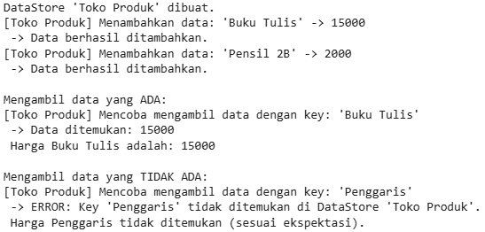
2 | Praktikum 2: Menangani Beberapa Exception Spesifik | 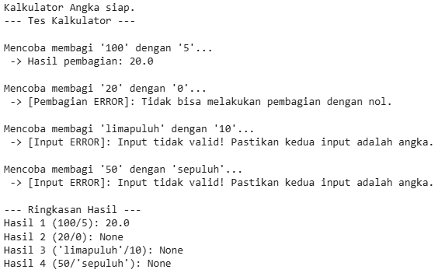
3 | Praktikum 3: Menggunakan else dan finally dalam Metode | 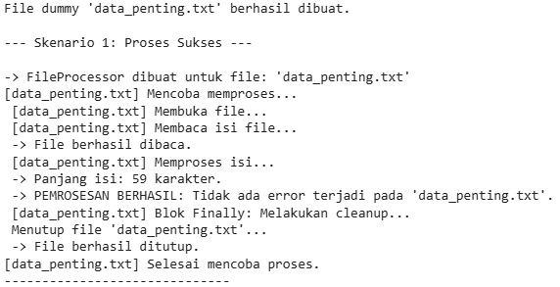  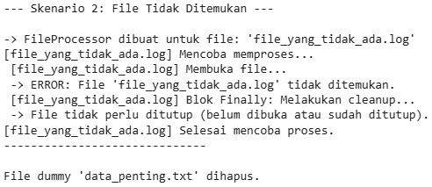
4 | Praktikum 4: Mengakses Objek Exception (as e) | 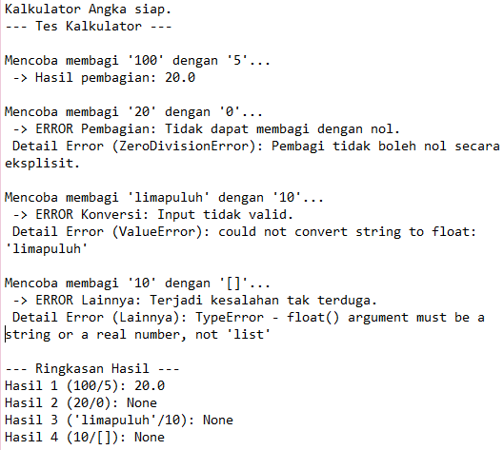
5 | Praktikum 5: Membangkitkan Exception (raise) dalam Metode | 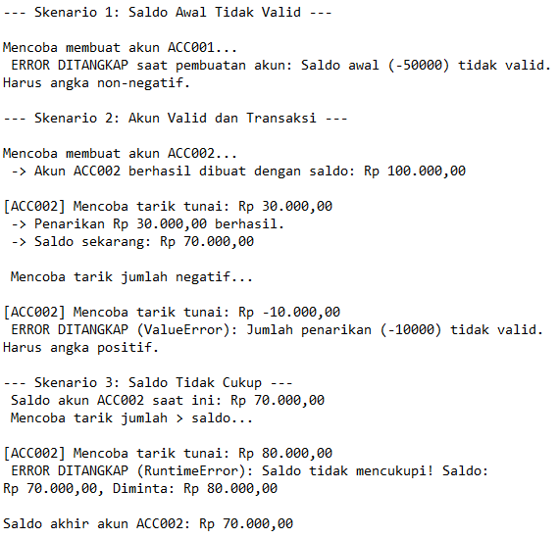
6 | Praktikum 6: Kombinasi Menangkap dan Membangkitkan Exception | 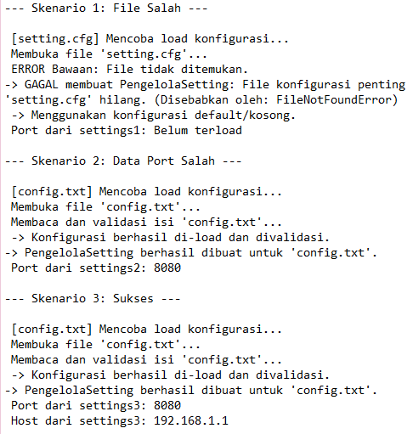

F. Penugasan
1. Kumpulkan Laporan Praktikum dari jobsheet ini dalam bentuk Microsoft word sesuai dengan format jobsheet praktikum dan dikumpulkan di web LMS. (JANGAN DALAM BENTUK PDF)
2. Kumpulkan luaran kode praktikum dalam bentuk ipynb yang sudah diunggah pada akun github masing-masing. Lampirkan tautan github yang sudah di unggah melalui laman LMS.
3. Buat Program dan Kelas diagram untuk membuat kelas InventarisBarang yang mengelola stok barang dan menerapkan exception handling untuk operasi-operasinya. Langkah-langkah:
a) Buat Kelas InventarisBarang:
o Buat konstruktor (__init__) yang menginisialisasi sebuah atribut private atau protected (misalnya self._items) sebagai sebuah dictionary kosong. Dictionary ini akan menyimpan data barang dengan format {kode_barang: jumlah_stok}. b) Implementasikan Metode tambah_barang(self, kode, jumlah):
o Metode ini menambahkan jumlah stok untuk kode barang tertentu.
o Error Handling:
Pemrograman Berorientasi Objek (432-242-206) Ir. Prayitno, S.ST., M.T., Ph.D.
▪ Gunakan try...except ValueError untuk memastikan jumlah yang dimasukkan adalah integer positif. Jika tidak valid, cetak pesan error.
▪ Jika kode barang sudah ada di self._items, bangkitkan (raise) sebuah KeyError dengan pesan informatif (misalnya, "Error: Kode barang
'{kode}' sudah ada."). Catatan: Ini berbeda dari perilaku update, kita anggap tambah hanya untuk barang baru.
▪ Jika jumlah valid dan kode belum ada, tambahkan kode dan jumlah ke dictionary self._items dan cetak pesan sukses.
c) Implementasikan Metode ambil_barang(self, kode, jumlah):
o Metode ini mengurangi jumlah stok untuk kode barang tertentu.
o Error Handling:
▪ Gunakan try...except ValueError untuk memastikan jumlah adalah integer positif. Jika tidak valid, cetak pesan error.
▪ Gunakan try...except KeyError untuk menangani jika kode barang tidak ditemukan dalam self._items. Cetak pesan error jika tidak ditemukan.
▪ Jika kode ditemukan, periksa apakah jumlah yang diminta lebih besar dari stok yang tersedia (self._items[kode]). Jika ya, bangkitkan (raise)
sebuah ValueError dengan pesan yang jelas (misalnya, "Error: Stok
barang '{kode}' tidak mencukupi (tersedia: {stok_sekarang}, diminta: {jumlah}).").
▪ Jika kode ada dan stok mencukupi, kurangi stok di self._items dan cetak pesan sukses beserta sisa stok.
d) Implementasikan Metode cek_stok(self, kode):
o Metode ini memeriksa dan mencetak stok untuk kode barang tertentu.
o Error Handling: Gunakan struktur try...except KeyError...else...finally. ▪ try: Coba akses self._items[kode].
▪ except KeyError: Cetak pesan bahwa barang tidak ditemukan.
▪ else: (Jika try berhasil) Cetak jumlah stok yang ditemukan untuk kode tersebut.
▪ finally: Cetak pesan bahwa pengecekan stok untuk kode tersebut telah selesai dilakukan (selalu tercetak).
e) Buat Kode Utama (Bagian if __name__ == "__main__":)
o Buat instance dari InventarisBarang.
o Lakukan beberapa operasi tambah_barang, termasuk kasus di mana kode sudah ada (untuk memicu KeyError yang di-raise). Gunakan try...except KeyError di kode utama untuk menangkapnya.
o Lakukan beberapa operasi ambil_barang, termasuk kasus:
▪ Kode tidak ada (menangkap KeyError dari dalam metode).
▪ Jumlah tidak valid (menangkap ValueError dari dalam metode).
▪ Stok tidak cukup (menangkap ValueError yang di-raise).
▪ Pengambilan sukses. Gunakan try...except yang sesuai di kode utama untuk menangani exception yang mungkin dilempar oleh ambil_barang.
o Lakukan beberapa operasi cek_stok, baik untuk kode yang ada maupun tidak ada, untuk melihat output dari blok else dan finally.
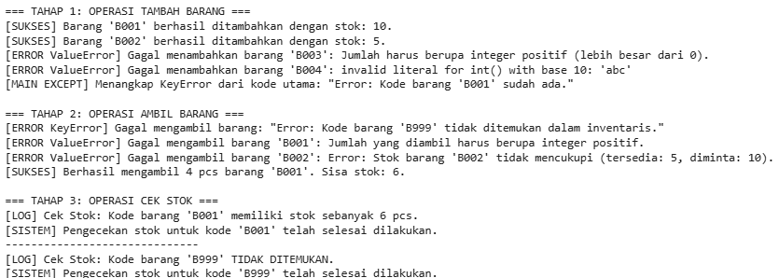
f) (Opsional - Tambahan Nilai)
o Buatlah diagram kelas menggunakan PlantUML untuk kelas InventarisBarang yang Anda buat. Sertakan kode PlantUML atau gambar diagramnya dalam laporan Anda.

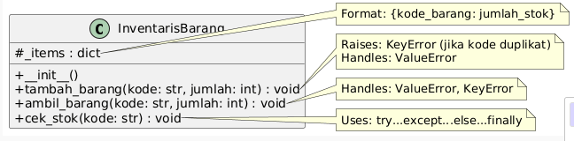
G. Kesimpulan
Pemrograman Berorientasi Objek (432-242-206) Ir. Prayitno, S.ST., M.T., Ph.D.
Melalui eksplorasi dan praktik penanganan kesalahan dalam Python, mahasiswa kini memahami vitalnya mekanisme exception handling untuk membangun aplikasi yang tangguh dan dapat diandalkan. Penggunaan struktur try, except, else, dan finally memungkinkan program untuk mengantisipasi, menangkap, dan merespons secara spesifik terhadap berbagai jenis error runtime, termasuk dengan mengakses detail error melalui objek exception. Lebih lanjut, kemampuan untuk membangkitkan exception secara manual menggunakan raise, termasuk exception kustom, memberikan kontrol penuh kepada pengembang untuk menandakan kondisi error sesuai logika aplikasi, yang secara keseluruhan berkontribusi pada penciptaan kode yang tidak hanya fungsional tetapi juga lebih aman dan mudah dikelola saat menghadapi kondisi tak terduga.
H. Daftar Pustaka
1. Lutz, M. (2013). Learning Python (5th ed.). O'Reilly Media.
2. Guttag, J. V. (2016). Introduction to Computation and Programming Using Python (With Application to Understanding Data, 2nd ed.). MIT Press.
3. Python Software Foundation. Python 3 Documentation. Diakses dari https://docs.python.org/3/ 4. Python Software Foundation. The Python Tutorial - Classes. Diakses dari https://docs.python.org/3/tutorial/classes.html
5. Python Software Foundation. Built-in Exceptions. Diakses dari https://docs.python.org/3/library/exceptions.html
6. Python Software Foundation. abc — Abstract Base Classes. Diakses dari https://docs.python.org/3/library/abc.html
7. Das, B. N. (2018). Learn Object-Oriented Programming in Python. Packt Publishing.

